2015年防城港市防城区社会经济发展统计公报

防城区统计局

2015年是"十二五"规划的收官之年，面对错综复杂的国内外形势和经济下行压力不断加大的严峻挑战，防城区委、区政府坚决贯彻落实中央、自治区和市的各项决策部署，坚持稳中求进工作总基调，主动适应经济发展新常态，统筹做好稳增长、促改革、调结构、惠民生、防风险等各项工作，全年全区经济呈现"总体平稳、稳中有进"的发展态势。

一、综 合
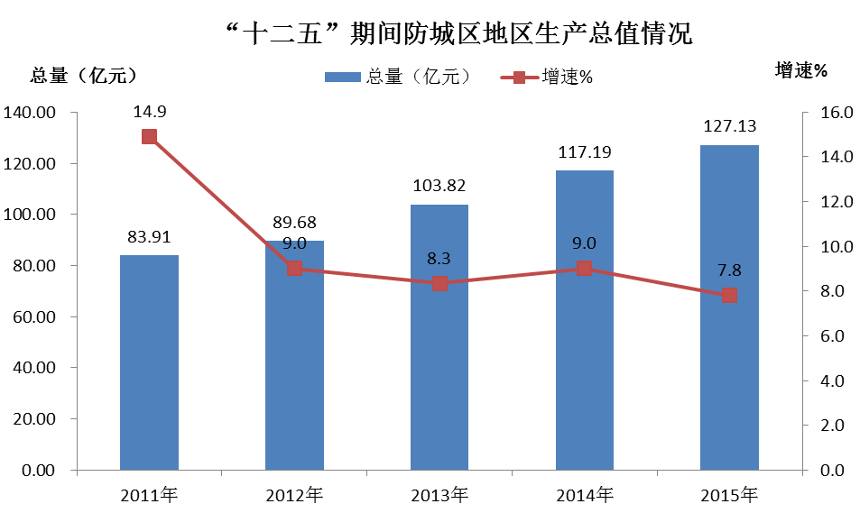

初步核算，2015年全区实现生产总值127.13亿元，增长7.8%（按可比价格计算，下同）。分产业看，第一产业增加值27.12亿元，增长4.7%；第二产业增加值55.02亿元，增长7.2%；第三产业增加值44.99亿元，增长10.5%。全区人均地区生产总值33258元，比上年增长6.8%。
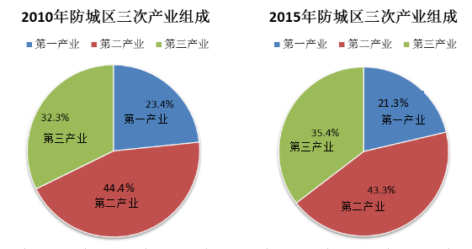

全区全年新增城镇就业人数6406人,增长11.7%。年末城镇登记失业率1.0%。城镇在岗职工年平均工资44347元，增长17.2%。
全年实现财政收入11.05亿元，增长8.2%，其中公共财政预算收入8.67亿元，增长10.6%。税收收入（全口径）7.68亿元，增长10.2%。公共财政预算支出23.54亿元，增长9.4%，其中，一般公共服务支出1.85亿元，下降33.7%；教育支出3.41亿元，下降0.6%；文化体育与传媒支出0.26亿元，增长44.6%；社会保障和就业支出4.72亿元，下降1.7%；医疗卫生与计划生育支出2.49亿元，增长43.9%；农林水事务4.26亿元，增长69.1%；人均财政收入2890元，增长7.3%。

二、农 业
全区实现农林牧渔业增加值27.40亿元，增长4.8%；实现农林牧渔业总产值44.14亿元，增长4.8%。

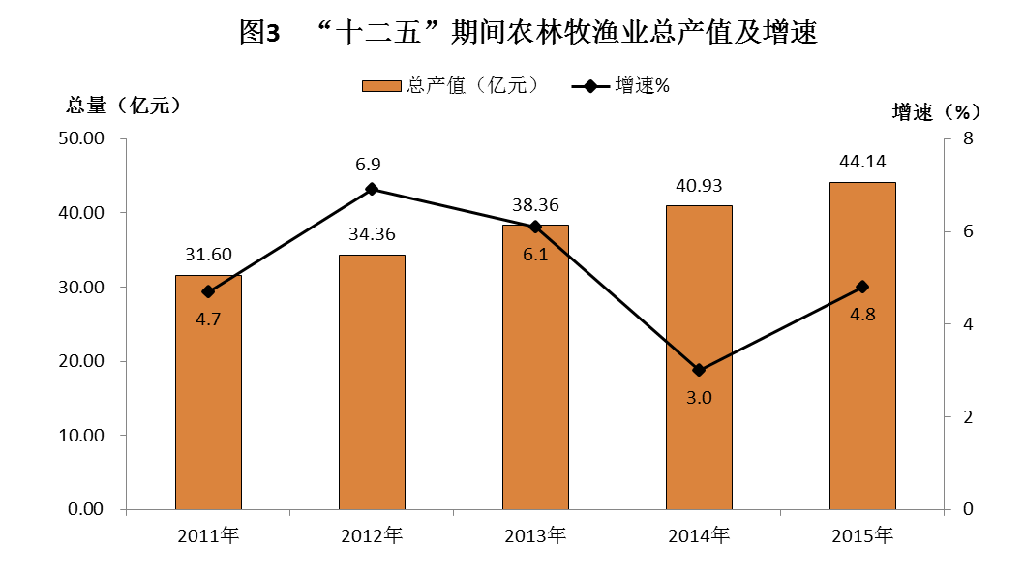

全年农作物总播种面积50213公顷，增长2.0%。其中，粮食作物播种面积27540公顷，增长1.1%，经济作物种植面积8674公顷，下降1.6%。粮食播种面积中，谷物播种面积21850公顷，其中，稻谷播种18398公顷，玉米播种3452公顷。经济作物中，油料种植面积1517公顷，甘蔗种植面积5632公顷，木薯种植面积1488公顷。蔬菜种植面积13595公顷。
全年粮食总产量11.26万吨，增长1.6%；油料产量2949吨，增长13.4%，甘蔗产量45.73万吨，增长5.2%；园林水果产量5.1万吨，增长8.1%。
年末生猪存栏数19.94万头，增长8.1%，全年生猪出栏数22.66万头，下降2.0%。全年肉类总产量2.60万吨，下降0.2%。其中，猪肉产量1.68万吨，下降1.9%；牛肉产量1042吨，增长8.3%；家禽肉产量7429吨，增长1.7%。
水产品产量13.99万吨，增长5.2%。其中，海水产品产量12.04万吨，增长4.5%。
全年木材采伐量10.14万立方米，增长2.1%。松脂产量1.59万吨，增长5.6%。
年末农业机械总动力27.38万千瓦，增长6.0%。机耕面积2.51万公顷，下降23.3%。

三、工业和建筑业
2015年防城区全年实现全部工业总产值164.23亿元，比上年增长11.7 %，其中，规模以上工业总产值155.54亿元，增长11.9%。实现规模以上工业增加值42.18亿元，增长8.4%。
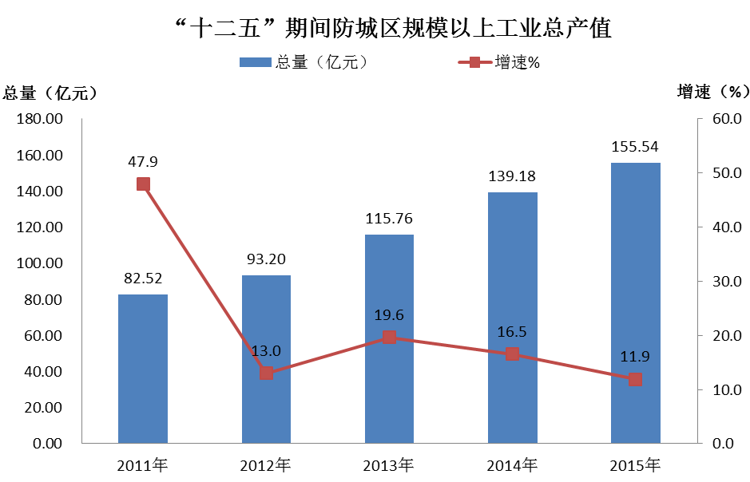

2015年防城区规模以上工业财务指标
指标名称 | 单位 | 本月止累计 | 去年同期 | 比去年同期增长%
一、年初存货 | 万元 | 44389 | 47752 | -7.04
二、资产负债 | —
流动资产合计 | 万元 | 261525 | 200679 | 30.32
资产总计 | 万元 | 519173 | 466949 | 11.18
负债合计 | 万元 | 255411 | 233835 | 9.23
三、损益及分配 | —
营业收入 | 万元 | 1148871 | 941833 | 21.98
营业成本 | 万元 | 995093 | 829032 | 20.03
营业税金及附加 | 万元 | 8298 | 6304 | 31.63
销售费用 | 万元 | 27251 | 22518 | 21.02
管理费用 | 万元 | 21884 | 18245 | 19.95
财务费用 | 万元 | 10226 | 8138 | 25.65
资产减值损失 | 万元 | 177 | 0 | 0.00
公允价值变动收益 | 万元 | 0 | 0 | 0.00
投资收益 | 万元 | 39 | 8998 | -99.56
营业利润 | 万元 | 86009 | 68138 | 26.23
营业外收入 | 万元 | 2551 | 527 | 384.26
营业外支出 | 万元 | 19144 | 16357 | 17.04
利润总额 | 万元 | 69389 | 52503 | 32.16
四、应交增值税 | 万元 | 20834 | 17565 | 18.61
五、平均用工人数(人) | 人 | 5132 | 5129 | 0.06
七、企业单位数 | 个 | 54 | 0 | 0.00
亏损面 | % | 19 | 0 | 0.00
八、亏损企业亏损额 | 万元 | 2580 | 1737 | 48.55
九、税金总额 | 万元 | 28968 | 22929 | 26.34
十、利税总额 | 万元 | 98357 | 55680 | 76.65
全年防城区实现建筑业增加值9.54亿元，增长2.9%。实现资质等级建筑业总产值41.59亿元，增长5.1%。

四、固定资产投资
全年全区实现全社会固定资产投资113.89亿元（2012年以后按新的统计口径来调整），增长9.5%。其中，城镇固定资产投资99.11亿元，增长11.5%；农村投资14.78亿元，下降2.3%。全年全区固定资产投资（不含农户）完成107.89亿元，增长11.6%。基础建设投资完成47.19亿元，增长17.6%；更新改造投资完成26.41亿元，同比增长15.9%；房地产投资24.76亿元，同比下降4.0%。
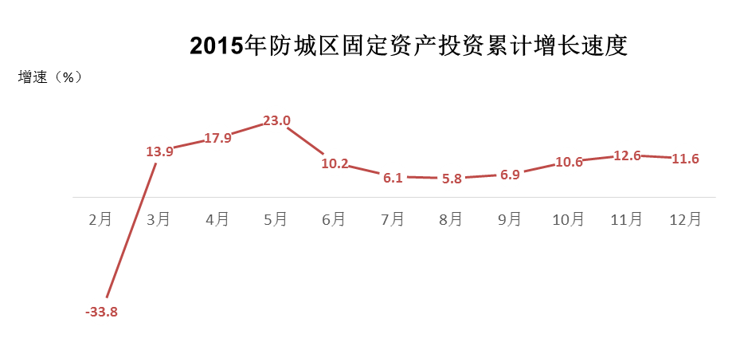

在固定资产投资（不含农户）中，分产业看，第一产业投资18.47亿元，增长4.6%；第二产业投资15.58亿元，下降11.6%；第三产业投资73.84亿元，增长20.3%。
2015年防城区分行业固定资产投资（不含农户）
名称 | 合计（万元） | 去年同期合计（万元） | 同比增长%
自年初累计完成投资 | 1078900 | 966756 | 11.6
农、林、牧、渔业 | 184700 | 176593 | 4.6
采矿业 | 29779 | 20842 | 42.9
制造业 | 93482 | 103306 | -9.5
电力、热力、燃气及水生产和供应业 | 31857 | 51132 | -37.7
建筑业 | 660 | 920 | -28.3
批发和零售业 | 83298 | 37915 | 119.7
交通运输、仓储和邮政业 | 153022 | 110582 | 38.4
住宿和餐饮业 | 104344 | 77879 | 34
信息传输、软件和信息技术服务业 | 15330 | 782 | 1860.4
金融业
房地产业 | 331761 | 321910 | 3.1
租赁和商务服务业 | 2339 | 6661 | -64.9
科学研究和技术服务业 | 1760 | 0 | ***
水利、环境和公共设施管理业 | 10258 | 38511 | -73.4
居民服务、修理和其他服务业 | 1570 | 5030 | -68.8
教育 | 17790 | 3087 | 476.3
卫生和社会工作 | 4107 | 5061 | -18.9
文化、体育和娱乐业 | 12014 | 2540 | 373
公共管理、社会保障和社会组织 | 829 | 4005 | -79.3

五、国内贸易
全区实现社会消费品零售总额40.30亿元，同比增长9.6%。从消费区域看，城镇消费品零售额37.24亿元，增长9.9%；乡村消费品零售额3.06亿元，增长6.8%。从消费形态看，餐饮收入2.98亿元，增长6.2%；商品零售37.32亿元，增长9.9%。
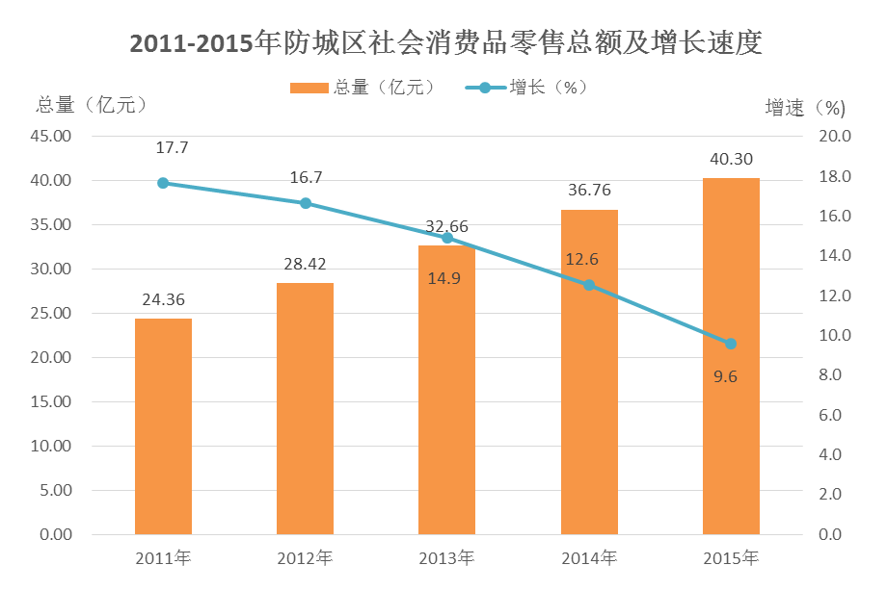

六、对外贸易和招商引资
据海关统计，防城区全年外贸进出口总额23343万美元，增长393.6%。其中，进口额4877万美元，增长9.0%；出口额18466万美元，增长7096.0%。全年边贸口岸过货值250.2亿元，增长42.6％；其中，进口61.32亿元，增长2.1％，出口188.85亿元，增长64.6％。
全年招商引资到位资金38.02亿元，增长4.6%。实际利用外资5100万美元，增长2.4%。

七、交通、邮电和旅游
全年交通运输、仓储及邮政业增加值6.33亿元，增长9.5 %。在交通运输方面，公路客货运周转量18.51亿吨公里，增长18.4%，水上运输周转量39.7万吨公里，增长33.5%。全年港口货物吞吐量933.89万吨，增长5.8%。
在邮电业务方面，全年完成邮电业务总量3.52亿元，增长21.5%；其中，邮政业务总量0.19亿元，增长6.1%；电信业务总量3.33亿元，增长22.6%。年末固定电话用户3.10万户，增长16.1%。
年末国内旅游人数596.01万人次，增长11.5%；国内旅游收入31.85亿元，增长10.8%。接待入境旅游者人数2.98万人次，增长9.9%，创外汇收入922.25万美元，增长11.5%。

八、金融
2015年末市辖区（防城和港口）金融机构人民币各项存款余额339.49亿元，增长7.2%；市辖区城乡居民储蓄存款166.55亿元，增长5.7%；市辖区金融机构人民币各项贷款余额323.24亿元，增长12.8%。

九、教育和科学技术
普通高中招生2132人，下降0.4%（含防城港市实验高中1305人,防城港市防城中学827人），在校生6435人（含防城港市实验高中3936人，防城港市防城中学2352人），毕业生2157人（含防城港市实验高中1288人，防城港市防城中学786人）。普通初中招生5605人，增长15.1%；在校生15319人，毕业生4688人。普通小学招生5798人，下降2.0%，其中，受过学前教育人数3628人，普通小学在校生34567人，毕业生5504人。幼儿园在园儿童8913人，增长14.2%。特殊教育学生招生3人，在校生49人，毕业生3人。
年内实施科技项目60个，已完成26个；科技项目总投入6984万元，下降25.8%。全年科技获奖项目5个，比上年增加4个，其中“火龙果优质丰产关键技术研究与示范”获广西壮族自治区人民政府科学技术奖励委员会科技进步奖三等奖。

十、文化、体育和卫生
全区有文化事业机构18个，其中公共图书馆1个，馆中藏书量5.5万册，增长5.8%；博物馆1个；档案馆1个，馆内藏有档案2.58万卷。
年末全区全民健身活动点39个，比上年增加11个。全年组织参与各项群众体育活动12次，组织竞技体育活动4次，其中竞技体育获奖牌共9项第一名。
年末全区区属卫生机构230个，比上年增加3个。其中，医院2个，保健院1个，乡镇卫生院10个。共有卫生技术人员1104人，增长3.7%，其中，执业（助理）医师371人，增长7.5%，注册护士440人，增长12.5%。每千人卫生技术人员2.36人，增长4.4%。全区区属医院、保健院和乡镇卫生院共有床位952张，增长4.0%，其中，区人民医院390张。除此之外，辖区内有市级医院2个，分别是防城港市第一人民医院和防城港市中医医院；辖区内含市级疾病预防控制中心1个：防城港市疾病预防控制中心。全区婚前医学检查率98.91%，住院分娩率99.99%。

十一、人口、人民生活和社会保障
年末全区户籍人口43.19万人，比上年末增加0.58万人。常住人口38.41万人，城镇化率51.03%。全年人口出生率14.66‰，人口死亡率5.19‰，人口自然增长率9.47‰。
全区城镇居民人均可支配收入29685元，同比名义增长6.6%；农民人均纯收入10946元，同比名义增长10.5%。
2015年防城区城乡居民家庭人均收入情况
指 标 名 称 | 单位名称 | 2015年 | 2014年 | 增幅（%）
一、城镇居民家庭收入情况
家庭总收入 | 元 | 29685 | 28436 | 4.4
其中:可支配收入 | 元 | 29685 | 27847 | 6.6
(一）工资性收入 | 元 | 10805 | 10119 | 6.8
(二）经营净收入 | 元 | 12794 | 12592 | 1.6
(三）财产性收入 | 元 | 1515 | 1509 | 0.4
(四）转移性收入 | 元 | 4571 | 4217 | 8.4
二、农村居民家庭收入情况 | 元
（一）总收入 | 元 | 15701 | 14204 | 10.5
1.工资性收入 | 元 | 3265 | 2950 | 10.7
2.家庭经营收入 | 元 | 10800 | 9843 | 9.7
3.财产性收入 | 元 | 90 | 84 | 7.0
4.转移性收入 | 元 | 1546 | 1327 | 16.5
（二）家庭纯收入 | 元 | 10946 | 9906 | 10.5
1.工资性收入 | 元 | 3415 | 2950 | 15.8
2.家庭经营收入 | 元 | 6841 | 6348 | 7.8
3.财产性收入 | 元 | 88 | 84 | 4.6
4.转移性收入 | 元 | 602 | 523 | 15.0
本年城镇基本养老保险职工人数3.40万人，增长2.4%；领取基本养老保险退休金人数1.11万人，增长4.5%；新型农村社会养老保险参保人数11.05万人，增长0.7%；城镇基本医疗保险参保人数11.17万人，增长1.7%；新型农村合作医疗保险参保人数28.41万人，增长2.9%；年末参加工伤保险人数2.21万人，增长18.3%；基本社会保险覆盖率为92%，比上年同期提高1个百分点。
全年新增城镇就业人数6406人，增长11.7%，年末城镇登记失业人数782人，城镇登记失业率1.0%，比去年同期增长0.02个百分点；年末参加失业保险人数1.70万人，增长2.8%；年末领取失业保险金人数549人，增长32.6%；
城镇居民最低生活保障人数120974人次，下降4.1%；农村居民最低生活保障人数478913人次，下降3.9%。收养性社会福利单位数41个，全年各类收养性社会福利单位床位张708，全年收养各类人员383人，下降16.9%。

十二、资源、环境和安全生产
全区有自动气象观测站21个，气象卫星接收站1个，人工影响天气系统1个。全区年平均气温22.7℃，比上年提高0.8℃。全区年平均降水量2516.5毫米，比上年同期的减少224毫米，同比减少8.2%。
年末大中型水库蓄水总量7475万立方米，比上年末的增加1792万立方米。全年总用水量27507万立方米，比上年增加135万立方米；其中农业灌溉用水20251万立方米，比上年增加97万立方米；工业用水4420万立方米，比上年增加13万立方米。生活用水2778万立方米，比上年增加25万立方米。年供水综合生产能力57.04万立方米/日，比上年增长0.6%。
全年市辖区（防城和港口)全社会用电量40.31亿千瓦时，下降4.5%，其中，工业用电量30.96亿千瓦时。
全区有森林面积16.08万公顷，增长1.9%，森林覆盖率65.6%。全年完成造林面积2792公顷，下降48.5%。
建成区面积12.78平方公里，建成区绿化覆盖率24.6%,城市污水处理率85.8%，城市生活垃圾无害化处理率93.4%。
年内投入环保治理资金958万元，增长46.7%，实施治污项目6个，下降25%。主要项目有：广西农垦糖业集团防城精制糖有限公司污水、废气处理80万元；防城港市兴旺大豆渣加工厂有限公司污水、废气处理530万元；广西欣诺日化有限公司污水、废气处理110万元；广西海世通食品股份有限公司污水处理8万元；防城港市福城钢铁制品有限公司污水处理20万元；防城港市富翔冶化有限责任公司废气处理210万元。
全年共发生森林火灾5起，因火灾造成受灾面积21.94公顷，造成直接经济损失15.5万元。
全年共发生安全生产事故数139件，下降22.8%，事故伤亡人数112人，其中受伤人数106人，下降7.0%，死亡6人，增长20%，直接经济损失36.63万元，下降58.9%。年末共发生道路交通安全事故98起，下降10.1%；事故造成伤亡人数为121人，下降12.3%，其中死亡14人，受伤107人。直接经济损失10万元，下降28.6%。
刑事案件立案数1731件，增长21.5%；治安案件查处数2131件，下降13.2%。未成年人刑事案件作案成员占全部刑事案件作案成员的比重为2.5%。破获强奸案件数4件，下降42.9%，破获拐卖妇女案件数1件，下降50.0%，破获拐卖儿童案件数1件，破获组织、强迫、引诱、容留、介绍妇女卖淫案件数3件，下降25%。
年内质量检查单位31家，增长6.9%，处理假伪劣产品案件0件。

注：
1、地区生产总值、各产业增加值绝对数按现价计算，增长速度按可比价计算。
2、本公报中部分数据为初步统计数。部分数据因四舍五入的原因，存在与分项合计不等的情况。
资料来源：本公报中城镇新增就业、登记失业率、社会保障数据来自区人力资源和社会保障局；财政数据来自区财政局；城乡居民收入和支出数据来自国家统计局防城港市调查总队；生活垃圾处理率的数据来自区市政管理局；招商引资数据来自区招商局；旅游数据来自区旅游局；货币金融数据来自人民银行防城港市支行；保险业数据来自于市保险协会；教育数据来自区教育局；科技数据来自区科技局；气象数据来自区气象局；文化、体育数据来自区文体广电局；人口出生、死亡数据、卫生和新农合数据来自区卫生和计生局；低保数据来自区民政局；环保治污项目数据来自区环保局；安全生产数据来自区安监局；户籍人口数据、刑事案件数据来自防城港市公安局防城分局；交通安全事故数据来自区交警大队；林业数据来自区林业局；水利资源数据来自区水利局；质检数据来自区质量技术监督局；其他数据均来自防城区统计局及上级统计部门反馈数据。

